**YC1: Thực thể và các thuộc tính**

* Sách (Mã sách, Tiêu đề, NXB, Tác giả, Số trang, Số lượng, Giá tiền, Ngày nhập kho, Vị trí đặt sách, Loại sách)
* Thể loại (Mã loại, Tên thể loại)
* Thẻ sinh viên (Mã SV, Tên SV, Ngày hết hạn, Chuyên ngành học, Email, Số điện thoại)
* Phiếu mượn (Số phiếu, Mã SV, Ngày mượn, Ngày trả, Trạng thái, Mã sách, Tổng sách mượn)

**YC2: Sơ đồ ERD**

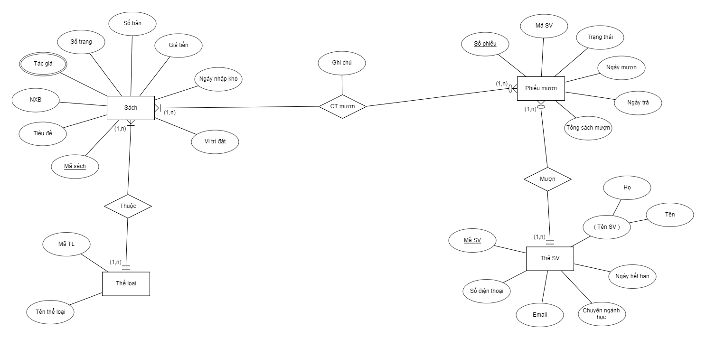

**YC3: Lược đồ quan hệ và chuẩn hoá NF3**

* sach (maSach, tenSach, NXB, soTrang<lớn hơn5>, soBan<lớn hơn1>), giaTien<lớn hơn 0>, ngayNhap, viTri, maTL),
* theLoai (maTL, tenTL),
* tacGia (maSach, tenTG),
* theSV(maSV, ho, ten chuyenNganh, email, dienThoai, ngayHetHan),
* phieuMuon(soPhieu<tự động tăng>, maSV, trangThai, ngayMuon, ngayTra<lớn hơn ngayMuon>, soSachMuon<nhỏ hơn bằng 3>)
* ctMuon(maSach, soPhieu,ghiChu)

